Попова Т.І., Кобзар Ю.І.
ОЗДОБЛЕННЯ ОДЯГУ ЖІНКИ СХІДНОГО СТИЛЮ
Схід загадковий і неповторний, від нього віє ароматичними маслами і прянощами, причому захопленість східною культурою останнім часом дуже зросла: ми жваво цікавимося історією, укладом життя, мистецтвом і навіть одягом східних жінок. Модні західні дизайнери також черпають натхнення в таємничій культурі Сходу. Огляд історичної літератури показує, що витоками інтеграції східного вбрання на Захід прийнято вважати 1960-ті роки двадцятого століття. Саме в цей час виник рух «хіппі», прихильники якого захоплювалися індуїзмом, буддизмом і поряд з філософією перейняли манеру одягатися в східному стилі. В 1970 році безпосередньо з східної модою, а саме з японським стилем, західних дівчат познайомив дизайнер Кензо Такада. У 1980-х роках східний стиль підкорили собі тоді ще молоді Ів-Сен Лоран і Валентино.
В ході дослідження було визначено певні стилі в одязі, які використовують жінки, які віддають перевагу східній культурі у повсякденному житті. Адже стиль одягу є певною акцентуацією ансамблю (костюму в широкому сенсі), продиктована такими ознаками, як вік, стать, професія, соціальний статус, приналежність до субкультури, особистий смак людини, епоха життя суспільства, національність, релігійна приналежність, доречність, функціональність, спосіб життя та індивідуальні особливості. Респондентам в анкетній формі були запропоновані такі базові стилі одягу, як класичний, романтичний, спортивний, фольклорний, дифузний. З діаграми (рис.2) видно, що переважна кількість жінок, які захоплюється східною культурою в повсякденному житті частіше всього обирають класичний стиль одягу(40%). Менш популярними є романтичний(25%) і фольклорний стиль(25%).

Рис.2 Діаграма популярності стилів повсякденного одягу серед жінок, що займаються східними танцями
Для створення східного способу досить важливо використовувати східні елементи і найпопулярніші з них є платок, пояс, шальвари, штани «Афгані». На прикладі діаграми (рис.3) показано, що сучасні жінки, які захоплюється східною культурою в повсякденному житті, в якості елемента східного костюму частіше всього надягають платок (50%).

Рис.2 Діаграма популярності елементів одягу у східному стилі серед жінок, що займаються східними танцями
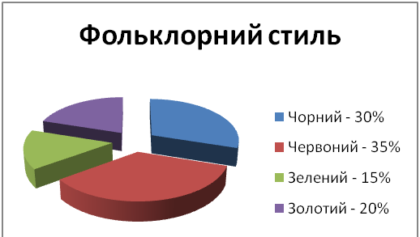
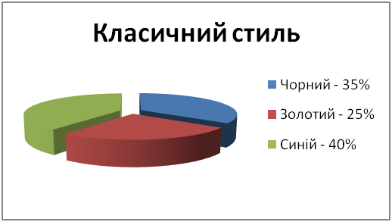
Не менш важливим питанням є використання кольору, оскільки грамотно підібрані його відтінки, їх поєднання і узгодженість між собою забезпечують красу в одязі. З давніх часів у східних народів почала складатися певна гама улюблених кольорів, які відображають настрій людини, відповідають характеру і темпераменту народу,навколишньої природі. Чим ближче до екватора, тим більша тяга людей до відкритим яскравим колірним сполученням. На діаграмах (рис. 3,4,5) показано популярність використання респондентами кольорів у східному одязі відповідно улюбленому стилю одягу.

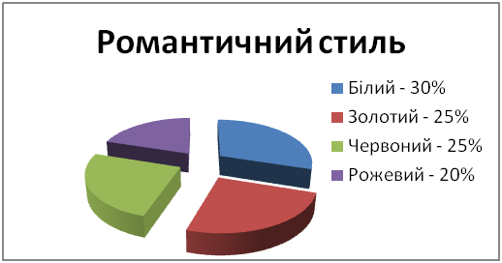

Рис.3,4,5 – Діаграми популярності використання респондентами кольорів у східному одязі відповідно улюбленому стилю одягу.
Особливим оздобленням в одязі Сходу є орнамент, побудований на ритмічному повторенні геометричних елементів, стилізованих тваринних чи рослинних мотивів. Всі орнаменти поділяють на: геометричні (мотиви складаються з різних геометричних фігур, ліній); символічні (мотиви відтворюють конкретні предмети і форми реального світу), рослини (рослинний орнамент), тварин (зооморфні мотиви), людини (антропоморфні мотиви) і т.д. Однак в мусульманстві заборонено зображати живих істот, тому це залишило особливий відбиток на образотворче мистецтво сходу, особливо на східний орнамент. Тому основними орнаментами були обрані такі види східного орнаменту, як геометричний, образотворчій, дифузний (поєднує геометричні та образотворчі стилі). Діаграма (рис.6), що характеризує популярність використання різних видів східного орнаменту у східному одязі.
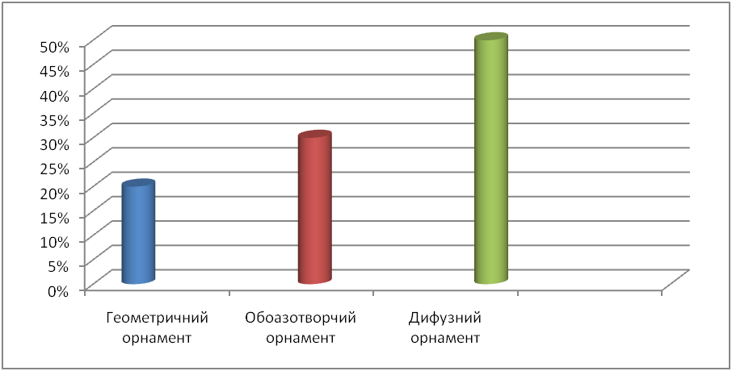
Рис. 6 – Діаграма популярності використання різних видів східного орнаменту у східному одязі серед жінок, що займаються східними танцями
Відмінна риса східного стилю – велика кількість аксесуарів (браслети, масивні довгі сережки, сумки розшиті паєтками та бісером, різнокольорові намиста). На діаграмі 7 наочно представлена популярність різних видів аксесуарів серед жінок, що займаються східними танцями.
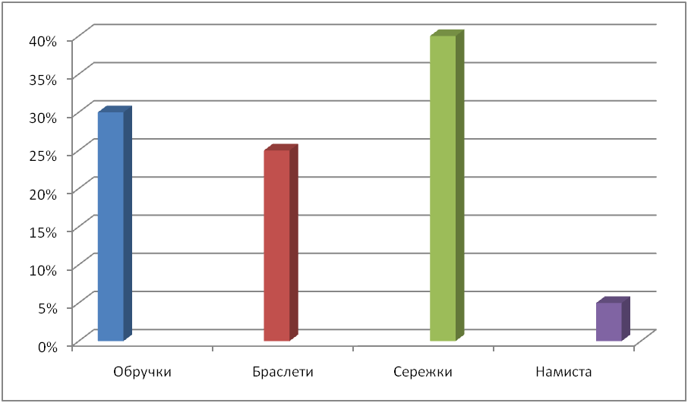
Рис. 7 –Діаграма популярності різних видів аксесуарів серед жінок, що займаються східними танцями
В ході опитування було з’ясовано, що жінки з класичним стилем в одязі обрали чорний (35%), золотий (25%) та синій (40%) кольори, геометричний орнамент(75%), денний макіяж натуральних відтінків(80%). Бажаними аксесуарами вони назвали сережки(75%). Жінки, які використовують романтичний стиль в одязі обрали такі кольори як білий(30%), золотий(25%), червоний(25%), рожевий(20%)кольори, образотворчий орнамент(75%). Улюбленими прикрасами назвали сережки(45%), браслети(30%) та каблучки(25%), улюбленою зачіскою – розпущене волосся(85%), а макіяж – яскравий, але ніжних відтінків(70%). Жінки з фольклорним стилем якості основних кольорів обрали чорний(30%), червоний(35%), зелений(15%), золотий(20%)кольори, дифузний орнамент(80%). Популярними аксесуарами є сережки(35%), браслети(40%) та каблучки(25%). Віддають перевагу підкресленому, насиченому макіяжу яскравих відтінків(85%). Зачіска – розпущене волосся(90%). На основі проведених досліджень розроблено рекомендації щодо інтеграції східного стилю з основними стилями (класичний, романтичний та фольклорний) в одязі сучасної європейської жінки.

